**Белявский Данила (Bielawski Daniła)**

9 ноября 1813 г – венчание с девкой Теклей Скакун с деревни Замосточье (НИАБ 136-13-920, лист 20об, №27/1813-б (коп)).

**НИАБ 136-13-920:** Лист 20об. **Метрическая запись №27/1813-б (ориг).**

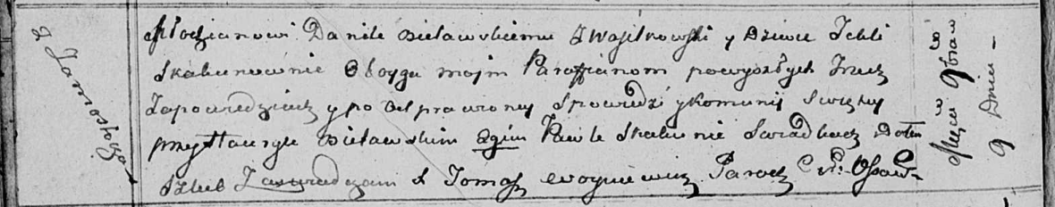

Оссовская Покровская церковь. 9 ноября 1813 года. Запись о венчании.

Bielawski Daniła – жених, молодой, парафии Осовской, с деревни Васильковка.

Skakunowna Tekla – невеста, девка, парафии Осовской, с деревни Замосточье.

Bielawski Hawryła – свидетель.

Skakun Paweł – свидетель.

Woyniewicz Tomasz – ксёндз.